VINTAGE 80

TAGLIA XXXL

Filato occorrente

Grammi 800 complessivi a capo finito

Filato a due capi ritorto messo doppio nel mio caso filato ISEO http://www.filationline.it/ blu di base e verde acido di contrasto

PUNTI IMPIEGATI

Scheda con cambia colori

Il modello e’ lavorato in 4 pezzi due per il dietro e due per il davanti

Un piccolo schema con le mie misure

Il campione e’ di 60 aghi in lavorazione e 60 giri tensione
60 aghi (30 a destra e 30 a sinistra dello zero) misurano cm 21
60 giri misurano cm 10.2
tensione 3. in prima e 3. in seconda frontura

ovvio ognuno faccia la campionatura con il proprio filato

fatto il campione stiratelo e lasciatelo riposare qualche minuto poi misurate e riportate le misure su un foglio su cui avrete riportato le vostre misure e consiglio un minimo di disegno ( anche se il mio non possiamo considerarlo tale ma non ho il dono!) e la tensione

VARIANTI per chi non vuole o non ha il cambia colori si presta il modello ad ogni tipo di punto sia jacquard che punti passati o saltati ma vanno bene anche le trecce!
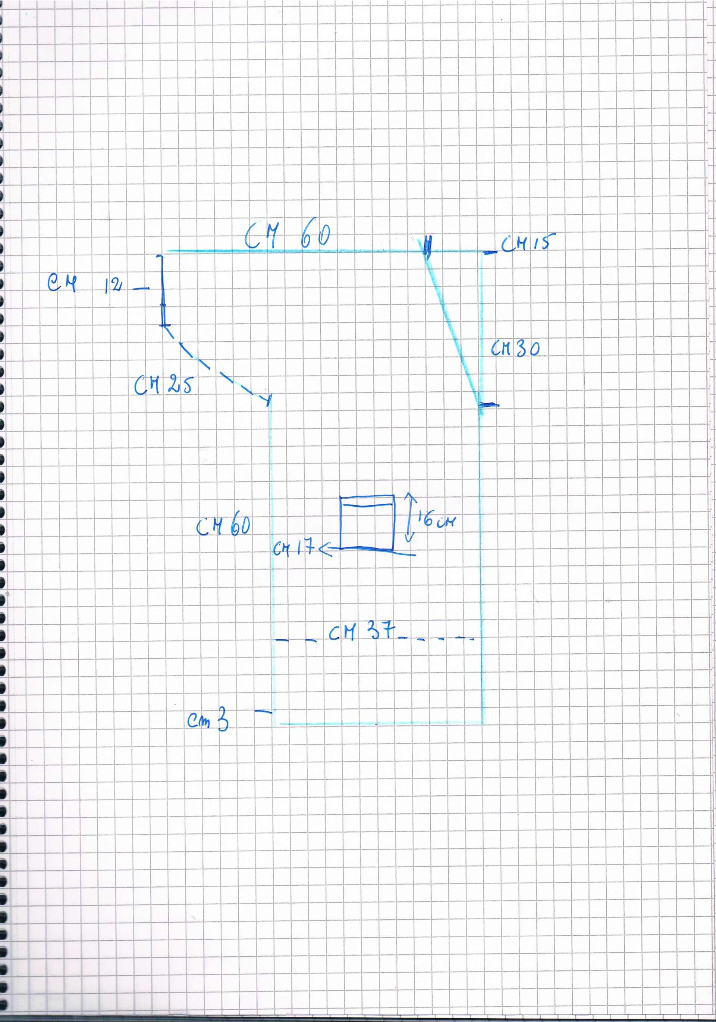

riporto qui di seguito come ho realizzato i vari calcoli a voi non serve altro che sostituire le vostre misure e le misure del campione

esempio

calcolo quanti aghi mettere in macchina per la meta’ dietro che nel mio caso e’ cm 37

60 ( gli aghi messi in lavoro per il campione ) x 37 diviso : (i cm del campione dei 60 aghi ) 21 =

60x37:21=

Ora calcoliamo quanti giri servono per avere i 60 cm fino ad arrivare a fare gli aumenti

60 (i giri del campione) x 60 (l’altezza modello fino agli aumenti ) : diviso 10.2 i cm che il campione misura su 60 giri

60x60: 10.2

La parte piu’ antipatica e’ ora la manichina

Sappiamo che misura nel mio caso 37 cm MA gli aumenti devono avvenire su 25 cm perche’ gli ultimi 12 sono dritti senza aumenti e sappiamo che dobbiamo ottenere una misura di 60 cm finali del meta’ dietro

Calcoliamo quindi per prima cosa la larghezza alla spalla finale del metà dietro per sapere quanti aghi aumentare

Quindi

60 x 60 : 21=

Per sapere quanti aghi aumentare nei 25 cm non facciamo altro che sottrarre al numero aghi dei 60 cm della spalla gli aghi della meta’ dietro di partenza dei 37 cm

Poi calcoliamo i giri necessari per avere i 25 cm

60x25: 10.2

il valore ottenuto va diviso per il numero degli aghi da aumentare

nel nostro caso abbiamo bisogno di un aumento che stondi non verticale quindi aumenteremo minimo di 3 maglie alla volta almeno fino ai due terzi dei 25 cm velocemente poi con molti piu’ giri ( seguono spiegazioni del mio) ricordarsi che l’ultimo aumento corrisponde al primo giro dei 12 cm

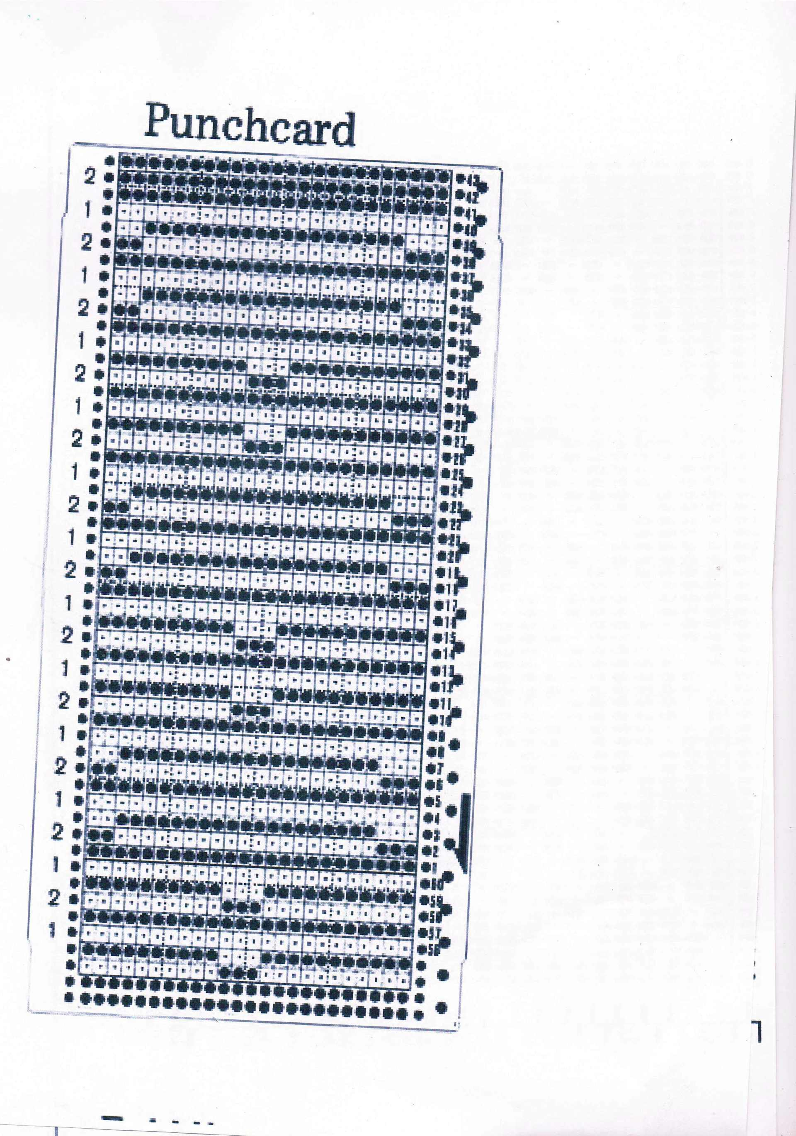

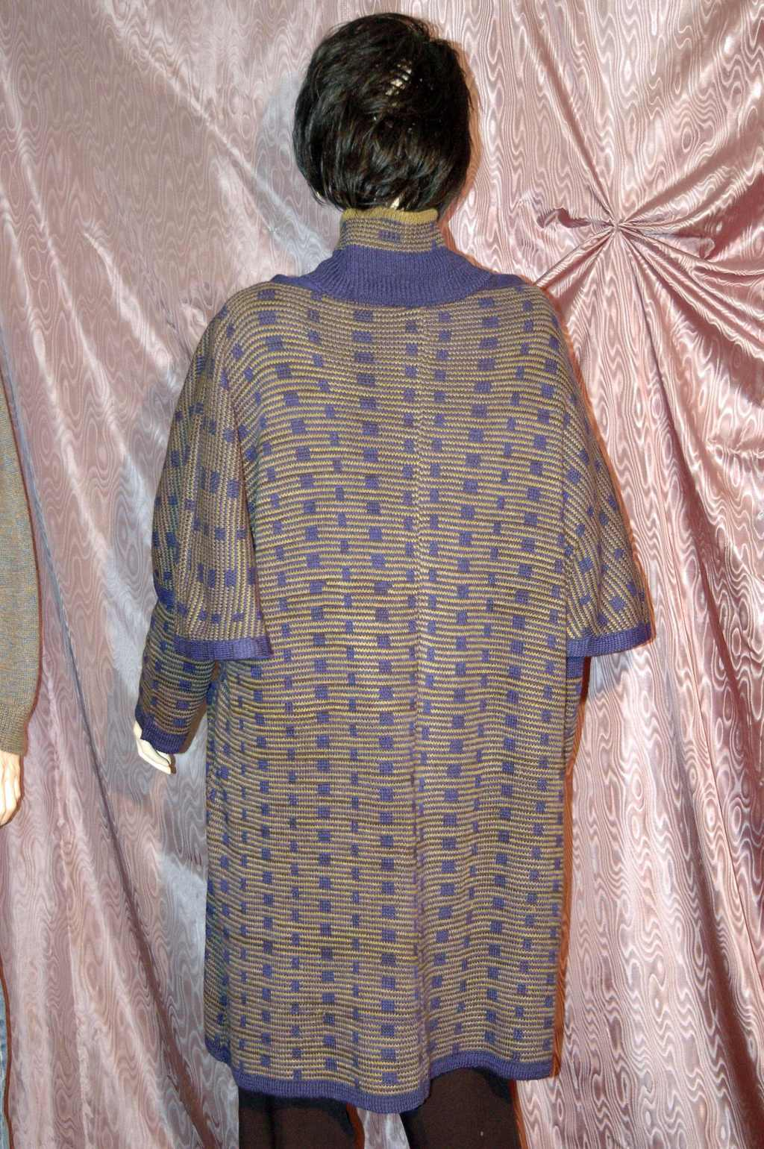
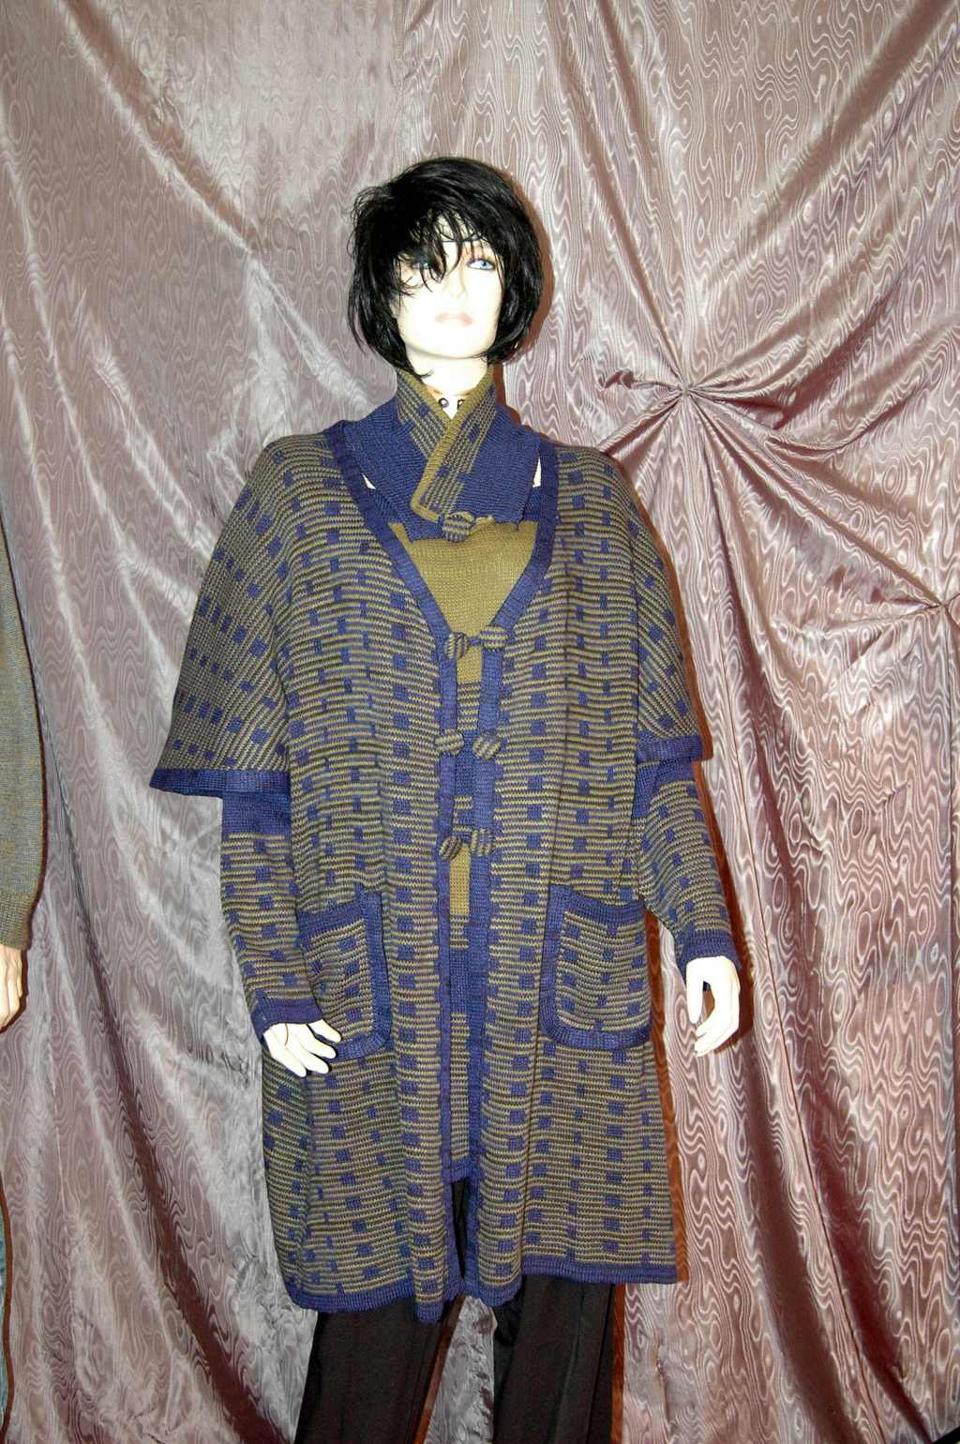
Montare il cambia colori e la scheda

Carrello a destra scheda sul numero 1 di partenza fermarla bloccata

Infilare nel cambia colori il secondo colore al numero due del braccio del cambia colori

Inserire nel beccafilo il filato blu di base

Impostare la tensione

Preparare gli aghi necessari ( tutto quello che riporto riguarda il mio modello e’ solo un esempio per costruire il vostro)

52 aghi a destra e 52 aghi a sinistra dello zero prima frontura

LEVA SU H

52 aghi sulla seconda frontura a destra e 52 aghi a sinistra

Passare il carrello sugli aghi mettere il pettine e i pesi il carrello e’ a sinistra

Premere PART di sinistra e sollevare verso l’alto PR di destra in seconda frontura

Lavorare 3 giri togliere i tasti e lavorare 1 giro a coste unite rinserire il PART E IL PR lavorare 3 giri togliere 1 giro a coste unite ripetere per altre due volte

Terminare con il carrello che lavori la costa unita se a destra fare un altro giro a coste unite e portarlo a sinistra

Girare la manopola su KC la scheda e’ sempre bloccata ora si selezionano gli aghi DESTRA premere i due PART e sbloccare la scheda portandola sul triangolino andare verso sinistra controllare che abbiate azzerato il contagiri la scheda avanza e vi indica il numero 2 ovvero cambio di filato proseguire fino a sentire un click ora premete il tasto numero due del cambia colori e proseguire la lavorazione sempre dritti per 318 giri

Arrivati a questo punto dobbiamo iniziare gli aumenti prendete una graffa di quelle a mezza lettera T e un peso

Con il carrello a destra portate avanti a sinistra 3 aghi in prima e 3 in seconda passate il carrello seguite sempre il cambio di colore del filato stiamo lavorando con la scheda e a seconda della sezione del motivo facile che non si aggancino le 3 maglie di aumento nessun problema se non lo fa nel primo giro lo fara’ nel secondo appena possibile inserite la graffa e il peso e nel mio caso i giri sono 118 per cui io ho aumentato 3 maglie ogni 10 giri fino a 82 giri poi 3 ogni 15 giri fino a 118 proseguo dritta per altri 88 giri

Chiusura del pezzo o mettiamo filo di scarto e poi chiudiamo con taglia cuci o a mano con l’ago oppure 2 giri a tensione piu’ alta di un paio di punti passiamo le maglie della doppia frontura sul quelle della prima due giri di rasato e chiudiamo con il sistema di appoggiar ela prima sulla seconda e giro di filo intorno doppio fino alla fine (seguite il manuale)

L’atro pezzo che formera’ il dietro e’ ovvio a specchio

Una volta fatti imbastirli INSIEME con il dritto verso l’interno stirare con panno umido

DAVANTI

Due pezzi a specchio anche questi unica attenzione allo scollo calcolare cosi’ l’altezza

60 i giri del campione per 30 l’altezza dello scollo diviso i cm dei giri del campione

Nel mio caso 60x30 :10.2 e otteniamo di quanti giri e’ formato lo scollo

Larghezza 60 x 15 : 21 =

Consiglio azzerate il contagiri quando iniziate il conteggio giri della manica vi regolerete meglio anche per lo scollo del davanti

Togliete ai giri totali della manica nel mio caso 118giri (lo stondo) più 88 giri il pezzo dritto i giri dello scollo e saprete cosi’ a che punto iniziare

Per calcolare come fare la calatura dello scollo

Dividete i giri dello scollo per le maglie della larghezza dello scollo e otterrete ogni quanti giri togliere una maglia sulla prima e una sulla seconda frontura

LE TASCHE

Sono a toppa basta realizzare due pezzi che ricaverete facendo due semplici conteggi

60 x 17 : 21=
60 x 16 : 10.2=

Striscia di rifinitura

Mettere in macchina 11 maglie a destra e 11 a sinistra dello zero sulle due fronture tensione 3 /3 mettere su i punti con i carrelli a riposo e leva su H

Fare 3 giri con il Part di sinistra e il PR alzato di destra

Togliere i tasti

Prendere l’ago a doppia gruna

Passare le 4 maglie centrali dalla seconda frontura alla prima

Carrello prima frontura tutti i tasti a riposo
Seconda frontura sollevare il tasto PR

Proseguire per i cm necessari

Tasche comprese

Una volta pronto stirare aperto dal rovescio sull’asse da stiro cucire a punto indietro o con macchina da cucire va bene anche il rammaglio

Per ogni altro dubbio

CreazioniOR@gmail.com

